PPN Chrzanów
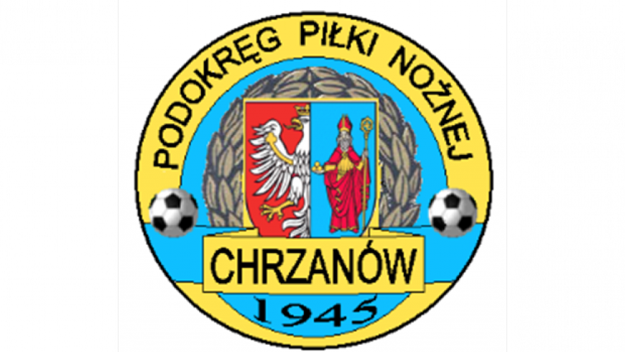
32-500 Chrzanów
ul. 3 Maja 1 (I piętro),
tel. 32 623 14 25
email: ppnchrzanow@wp.pl
email: kd.ppnchrzanow@wp.pl
K.D. tel. kom. 606 214 103
www.ppnchrzanow.pl
PKO BP.SA. 52 1020 2384 0000 9702 0062 4874
Chrzanów, 30.03.2023
KOMUNIKAT
KD.PPN.Chr Nr /17/V Liga/22-23/RW/
z posiedzenia Komisji Dyscypliny PPN Chrzanów w dniu 30.03.2023 roku

Komisja Dyscypliny w składzie:
- Jacek Kijak Przewodniczący y
- Ryszard Witkowski V-ce Przewodniczący
- Jacek Hejmo Sekretarz
- Robert Malik Członek

postanowiła, co następuje :
,,V”LIGA

LP. | OBWINIONY | PRZEWINIENIE DYSCYPLINARNE | MECZ, KOMUNIKAT KTÓREGO DOTYCZY SPRAWA | ORZECZENIE | PODSTAWA PRAWNA | UZASADNIENIE
1. | MACIEJ P******  ORLĘTA RUDAWA | Bezpośrednia czerwona kartka (wysoce niesportowe zachowanie) | PCIMIANKA PCIM – ORLĘTA RUDAWA  26.03.2023 | Kara 2 meczów dyskwalifikacji | Art. 62 § 2 Regulaminu Dyscyplinarnego PZPN | Ustalono na podstawie sprawozdania sędziowskiego.
2. | ŁUKASZ N****  KS CHEŁMEK | Bezpośrednia czerwona kartka (wysoce niesportowe zachowanie) | JUTRZENKA GIEBUŁTÓW – KS CHEŁMEK  25.03.2023 | Kara 2 meczów dyskwalifikacji | Art. 62 § 2 Regulaminu Dyscyplinarnego PZPN | Ustalono na podstawie sprawozdania sędziowskiego.
3. | ORLĘTA RUDAWA | Co najmniej 5 zawodników jednej drużyny w danym meczu | PCIMIANKA PCIM – ORLĘTA RUDAWA  26.03.2023 | Kara pieniężna w kwocie 200 zł. | §18 ust. 4a Regulaminu Rozgrywek Piłkarskich MZPN na sezon 2022/2023  Oraz Uchwałą nr 21/Z/2022 z dn.29.06.2022 Zarządu MZPN art. 2 pkt.8.1 | 5 zawodników drużyny zostało napomnianych lub wykluczonych w tym meczu.  Ustalono na podstawie sprawozdania sędziowskiego.
4. | SPÓJNIA OSIEK | Co najmniej 5 zawodników jednej drużyny w danym meczu | SOKÓŁ KOCMYRZÓW – SPÓJNIA OSIEK  25.03.2023 | Kara pieniężna w kwocie 200 zł. | §18 ust. 4a Regulaminu Rozgrywek Piłkarskich MZPN na sezon 2022/2023  Oraz Uchwałą nr 21/Z/2022 z dn.29.06.2022 Zarządu MZPN art. 2 pkt.8.1 | 5 zawodników drużyny zostało napomnianych lub wykluczonych w tym meczu.  Ustalono na podstawie sprawozdania sędziowskiego.
5. | MICHAŁ G***  TRENER  SOKÓŁ KOCMYRZÓW | Wykluczenie- bezpośrednia czerwona kartka | SOKÓŁ KOCMYRZÓW – SPÓJNIA OSIEK  25.03.2023 | Kara 2 meczów dyskwalifikacji | Art. 62 § 2 Regulaminu Dyscyplinarnego PZPN | Ustalono na podstawie sprawozdania sędziowskiego.
6. | PIOTR P**********  KS CHEŁMEK | Kolejne napomnienie osoby funkcyjnej | JUTRZENKA GIEBUŁTÓW – KS CHEŁMEK  25.03.2023 | Kara 1 meczu dyskwalifikacji | §18 pkt.11.1 Regulaminu Rozgrywek Piłkarskich MZPN na sezon 2022/2023 | Ustalono na podstawie sprawozdania sędziowskiego.
7. | KRZYSZTOF Z****  KARPATY SIEPRAW | Wykluczenie- bezpośrednia czerwona kartka | KARPATY SIEPRAW – WIŚLANKA GRABIE  18.03.2023 | Kara 3 meczów dyskwalifikacji | Art. 61 § 2.1 Regulaminu Dyscyplinarnego PZPN | Ustalono na podstawie sprawozdania sędziowskiego.

Sekretarz Przewodniczący
Jacek Hejmo Jacek Kijak

